АИС «Образование»
Модуль «Электронный дневник»

РУКОВОДСТВО
родителя ученика

Екатеринбург
2022
Содержание
1. Авторизация 3
2. Структура модуля 4
3. Главная страница 6
4. Раздел «Расписание» 10
4.1. Страница урока 12
5. Раздел «Домашние задания» 16
6. Раздел «Оценки» 21
7. Раздел «Личный кабинет» 24
7.1. Подраздел «Объявления» 25
7.2. Подраздел «Личные данные» 27

1. Авторизация
Для входа в систему введите свой персональный логин и пароль в соответствующие ячейки и нажмите на кнопку «Войти» (Рисунок 1).
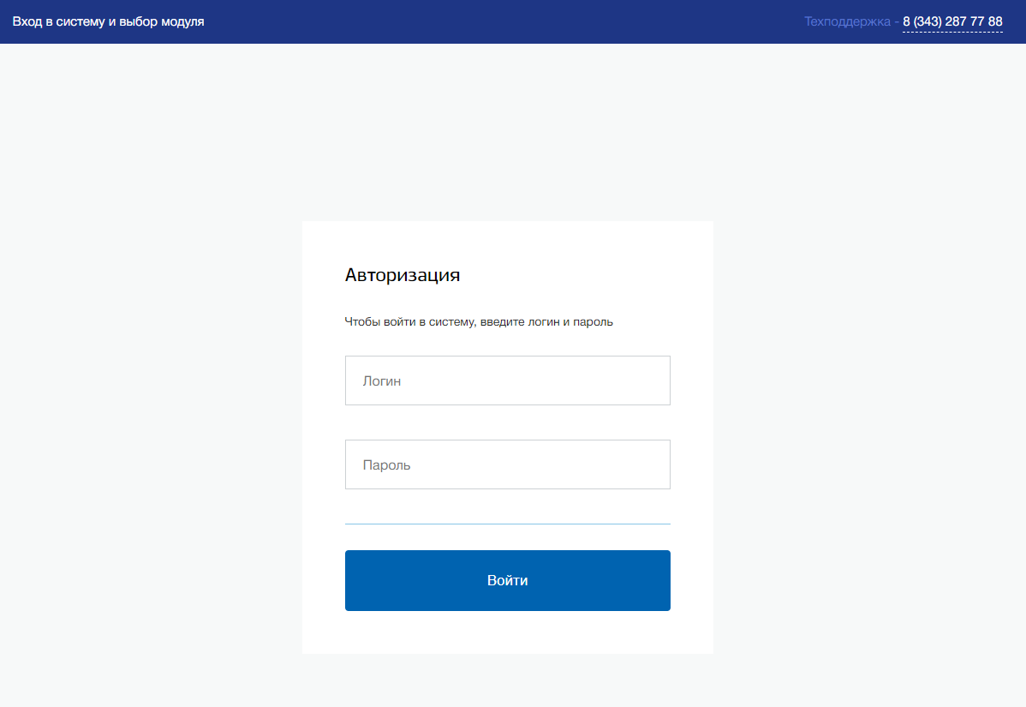
Рисунок 1 - Авторизация

2. Структура модуля
Модуль состоит из следующих разделов:
- Главная страница;
- «Расписание»;
- «Домашние задания»;
- «Оценки»;
- «Личный кабинет».
Все разделы находятся в верхнем меню страницы (Рисунок 2).
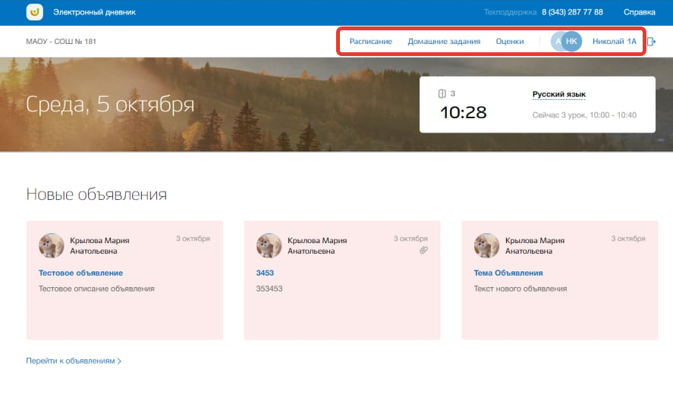
Рисунок 2 - Структура модуля
Если Вы являетесь родителем нескольких детей, обучающихся в образовательной организации, то для просмотра дневника определенного ребенка нажмите на инициалы около ФИО ребенка в верхнем меню (Рисунок 3).
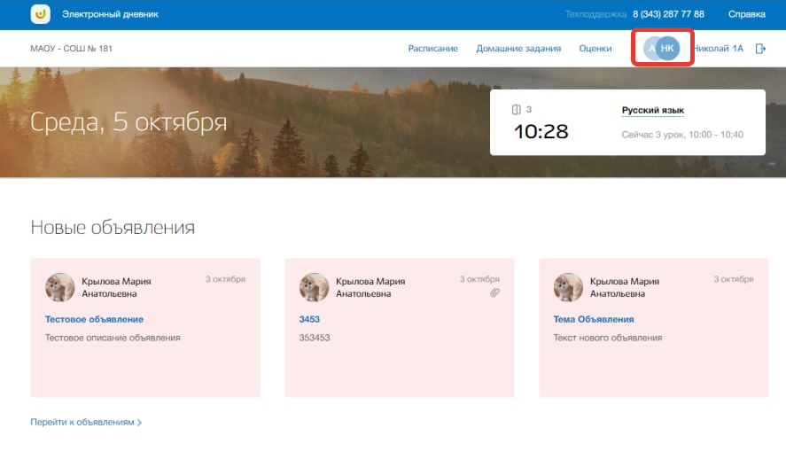
Рисунок 3 – Смена ребенка для просмотра его дневника
Откроется всплывающее окно выбора ребенка для просмотра его электронного дневника. Нажмите на кнопку «Выбрать» для выбора ребенка (Рисунок 4).
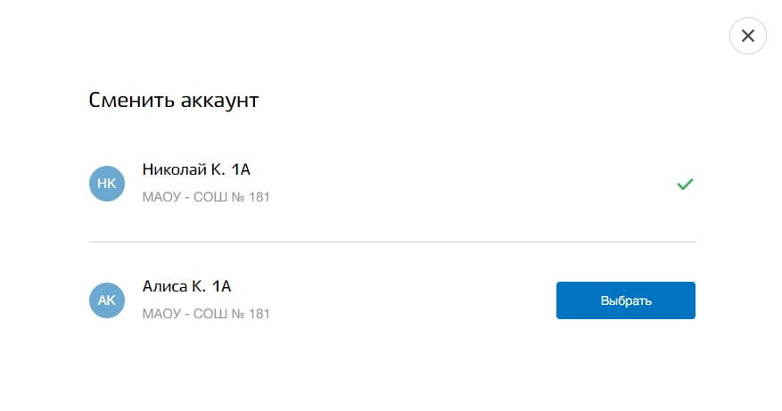
Рисунок 4 - Выбор ребенка

3. Главная страница
На главной странице модуля содержится общая информация о расписании ребенка, его домашнем задании и школьных объявлениях.
Для перехода на главную страницу нажмите на название ОО в верхнем левом углу страницы (Рисунок 5).
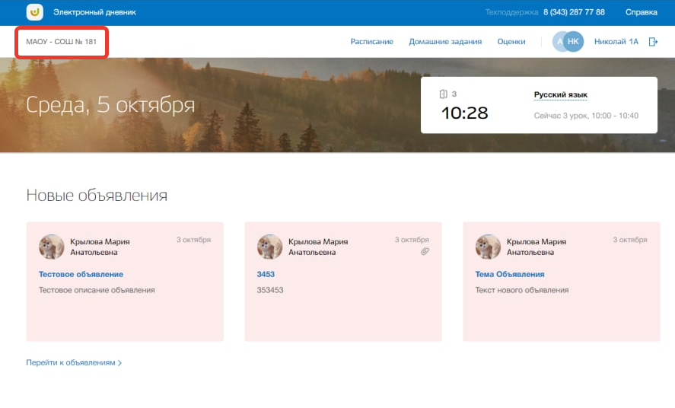
Рисунок 5 - Главная страница электронного журнала
В блоке «Новые объявления» отображаются объявления. Для перехода в подраздел «Объявления» нажмите на кнопку «Перейти к объявлениям» (Рисунок 6). Для перехода на страницу конкретного объявления нажмите окно этого объявления.
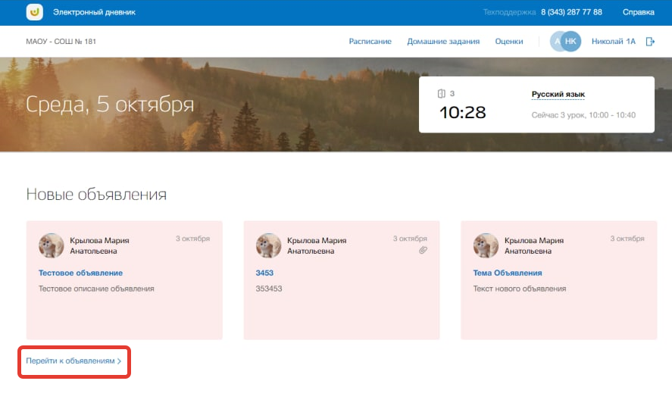
Рисунок 6 – Блок "Новые объявления"
В блоке «Домашнее задание» отображается перечень домашнего задания ребенка на следующий учебный день. Можно отметить задания как выполненные, поставив галочку «Задание выполнено» (Рисунок 7). Также можно перейти на страницу конкретного урока, нажав на кнопку «Перейти на страницу урока» (Рисунок 7). Для перехода в раздел «Домашние задания» нажмите на кнопку «Все домашнее задание» внизу блока. (Рисунок 7).
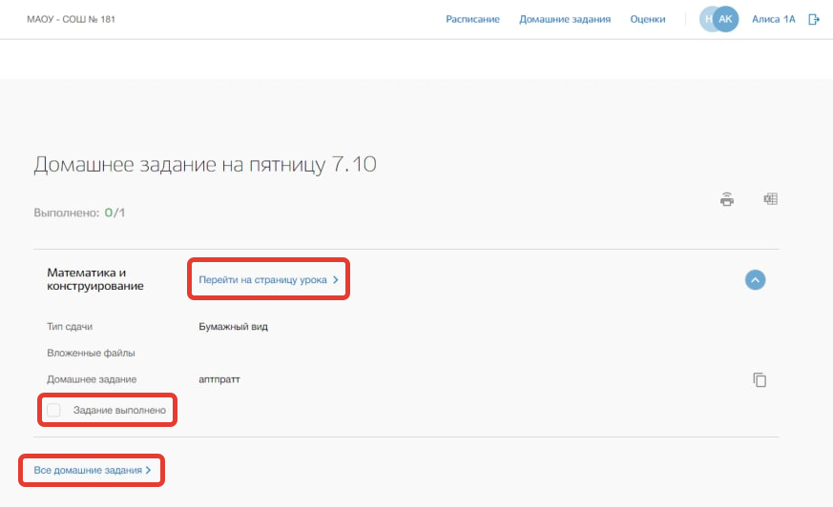
Рисунок 7 - Блок "Домашнее задание"
В блоке «Расписание на неделю» отображается расписание ребенка на текущую неделю. Для перехода в раздел «Расписание» нажмите на кнопку «Все расписание» (Рисунок 8). Также можно перейти на страницу конкретного урока, нажав на название этого урока в таблице расписания.
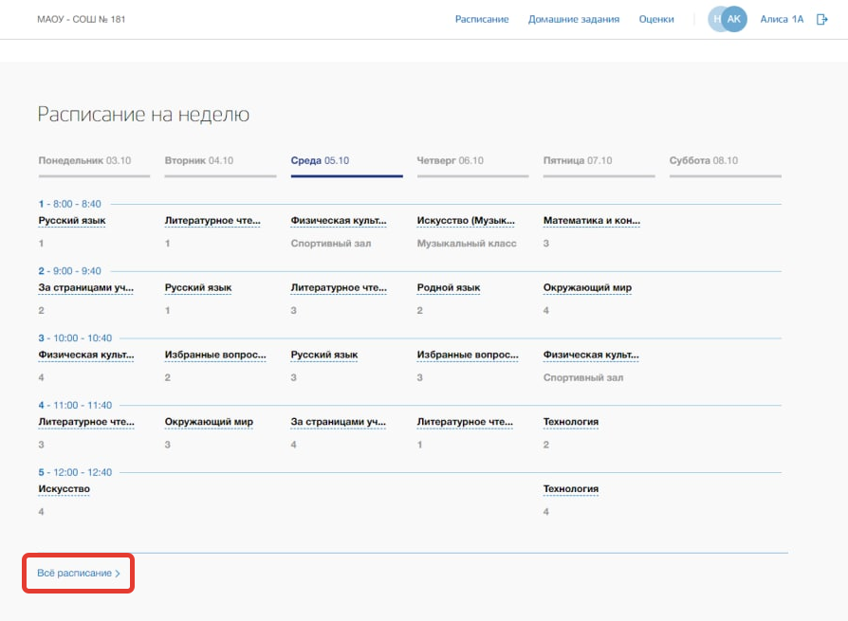
Рисунок 8 - Блок "Расписание на неделю"

4. Раздел «Расписание»
В данном разделе содержится информация о расписании уроков ребенка.
Для перехода в данный раздел нажмите на его название в верхнем меню страницы (Рисунок 9).
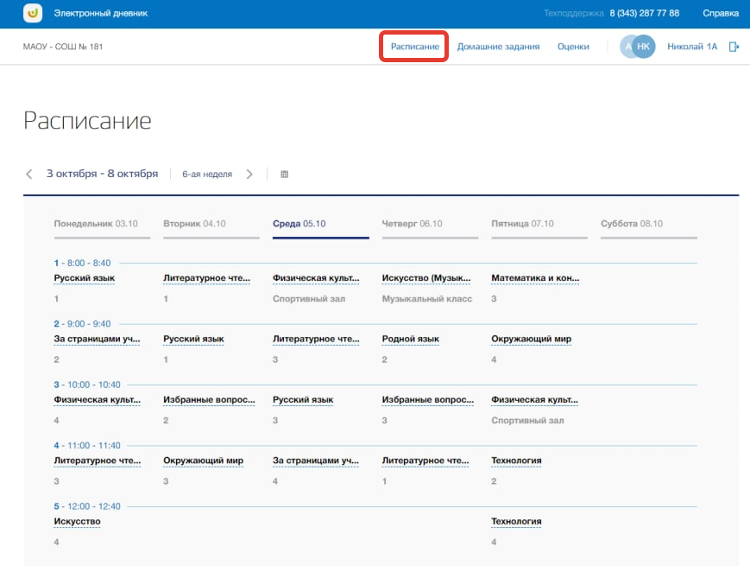
Рисунок 9 - Раздел "Расписание"
Для просмотра расписания на конкретную неделю нажимайте на «стрелки», находящиеся по обе стороны от дат текущей недели (Рисунок 10).
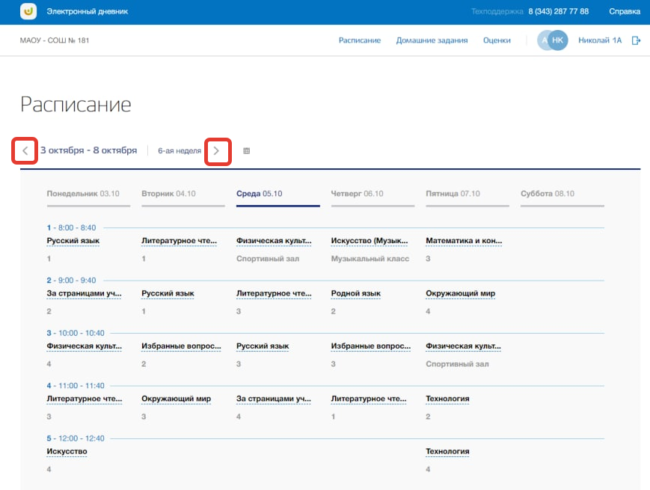
Рисунок 10 - Изменение недели для просмотра расписания
Для выбора конкретной недели Вы также можете использовать календарь (Рисунок 11).
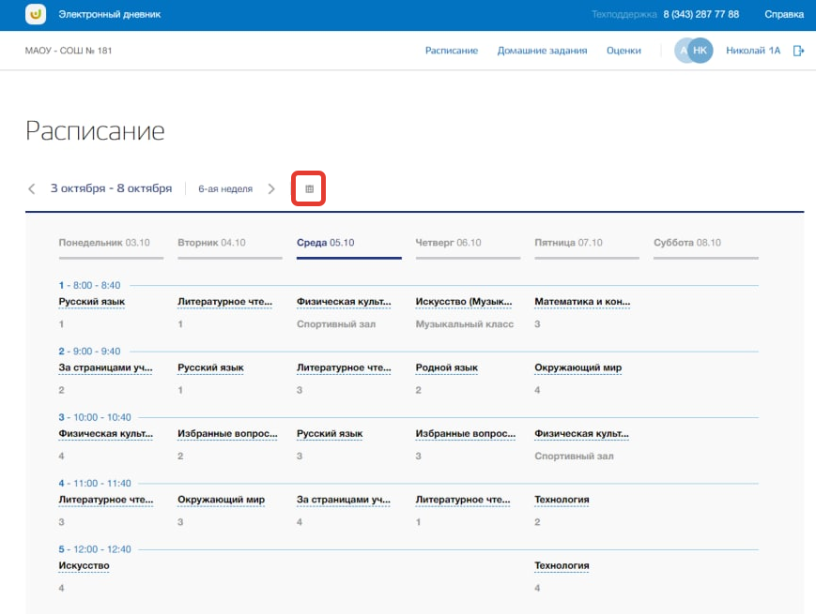
Рисунок 11 - Календарь для выбора даты просмотра расписания

4.1. Страница урока
Для перехода на страницу определенного урока нажмите на название этого урока в таблице расписания в разделе «Расписание» (Рисунок 12).
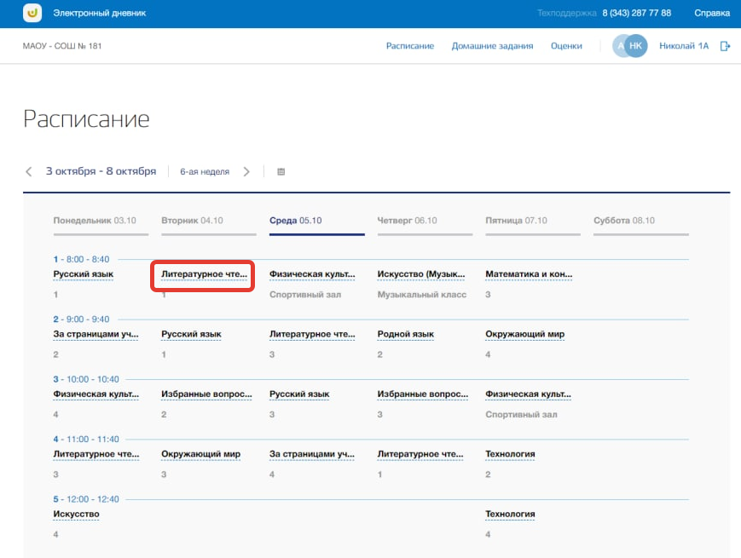
Рисунок 12 - Переход на страницу урока
Перед Вами будет страница выбранного урока со всеми данными по этому уроку. Для возвращения на предыдущую страницу нажмите на кнопку «Назад» вверху страницы урока (Рисунок 13).
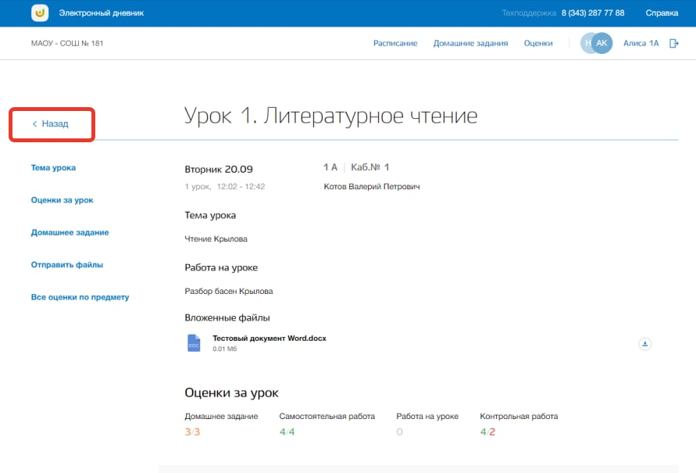
Рисунок 13 - Возвращение назад со страницы урока
На странице содержится информация об общих данных урока, домашнем задании и оценках за этот урок и все оценки, полученные ребенком по данному предмету. Также на странице урока можно отправлять электронные домашние задания ребенка на проверку педагогу. Для этого загрузите нужные файлы в блоке «Домашние задания» и нажмите на кнопку «Отправить вложенные файлы учителю» (Рисунок 14).
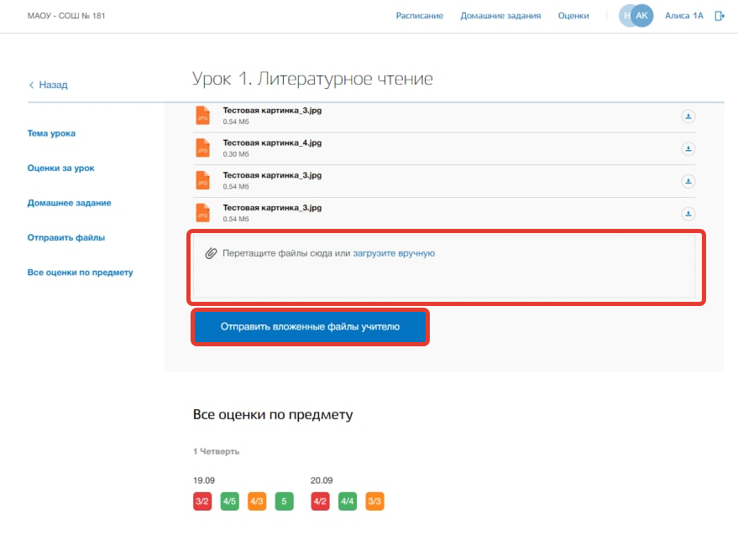
Рисунок 14 - Прикрепление и отправление файлов педагогу

5. Раздел «Домашние задания»
В данном разделе содержится информация о расписании уроков ребенка.
Для перехода в данный раздел нажмите на его название в верхнем меню страницы (Рисунок 15).
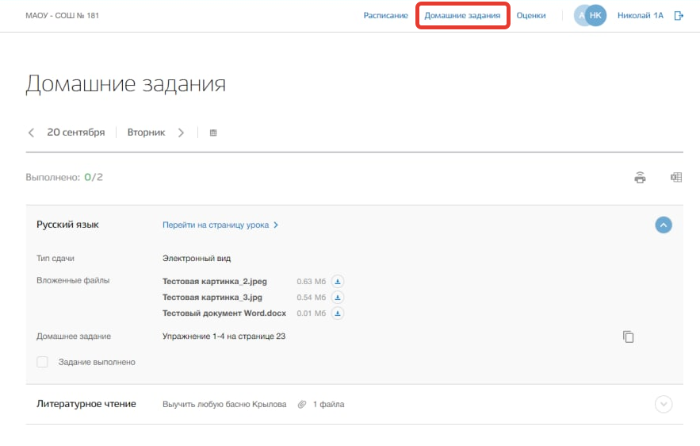
Рисунок 15 - Раздел "Домашние задания"
Для просмотра домашнего задания на конкретный учебный день нажимайте на «стрелки», находящиеся по обе стороны от даты текущего дня (Рисунок 16).Также для выбора конкретной даты Вы также можете использовать календарь (Рисунок 16).
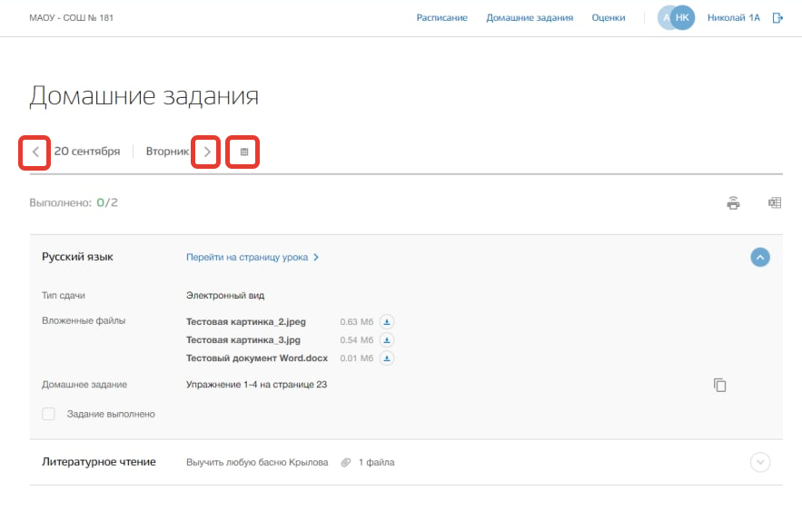
Рисунок 16 - Изменение даты для просмотра домашнего задания
Для копирования формулировки домашнего задания в буфер обмена нажмите на кнопку «Копировать» напротив нужного текста домашнего задания (Рисунок 17).
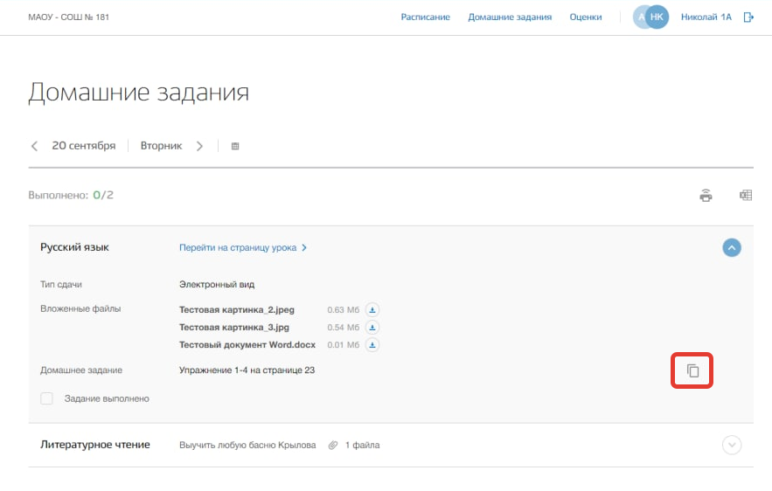
Рисунок 17 - Копирование формулировки домашнего задания
Для изменения статуса домашнего задания на выполненное укажите «галочку» у поля «Задание выполнено» (Рисунок 18).
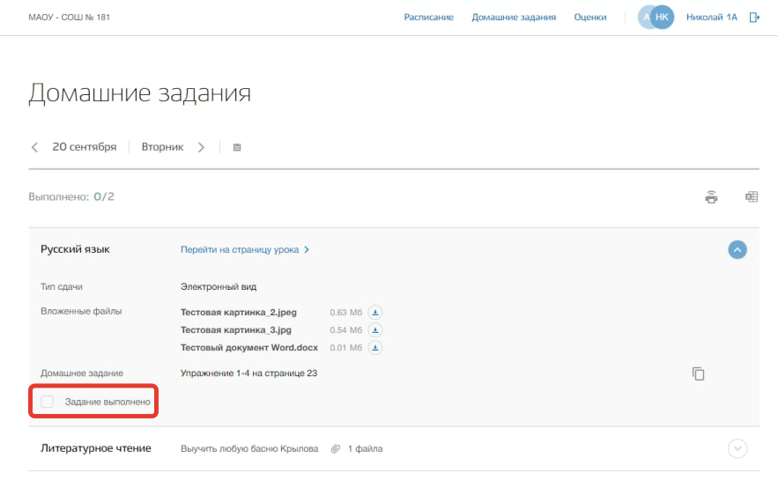
Рисунок 18 - Изменение статуса домашнего задания
Также Вы можете перейти на саму страницу урока, нажав на кнопку «Перейти на страницу урока» (Рисунок 19).
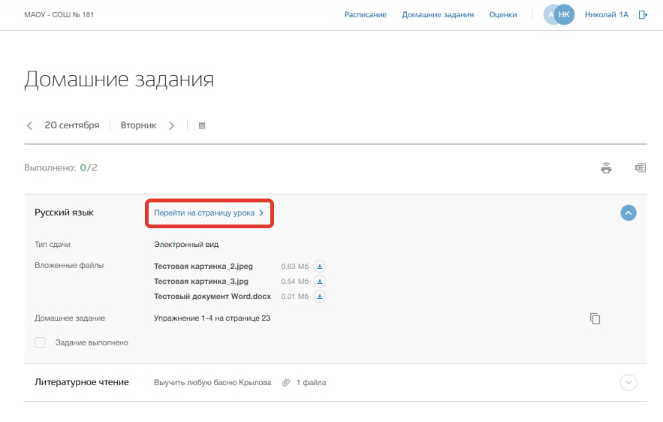
Рисунок 19 - Кнопка перехода на страницу урока
Для печати списка домашнего задания за определенный день, нажмите на кнопку «Печать» на странице этого учебного дня (Рисунок 21). После на открывшейся странице нажмите на кнопку «Печать».
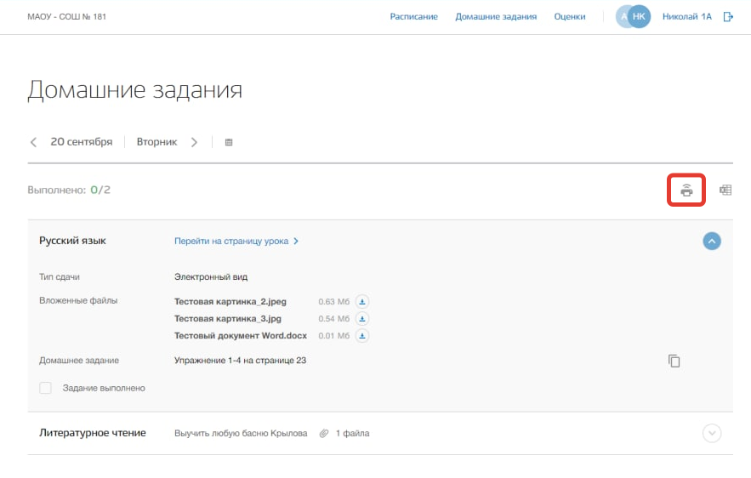
Рисунок 21 - Печать домашнего задания

6. Раздел «Оценки»
В данном разделе содержится информация обо всех оценках, полученных ребенком.
Для перехода в данный раздел нажмите на его название в верхнем меню страницы (Рисунок 22).
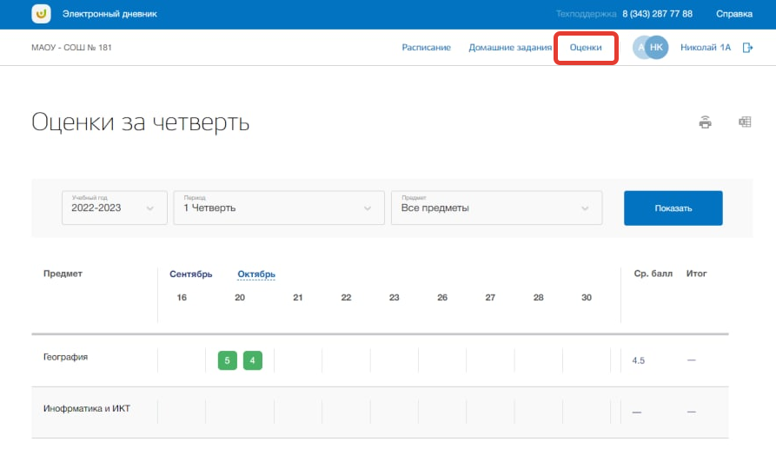
Рисунок 22 - Раздел "Оценки"
Для просмотра всех оценок укажите учебный год, период и предмет, выбрав соответствующие значения из выпадающих списков (Рисунок 23). После нажмите на кнопку «Показать» (Рисунок 23). На страницу выведется соответствующие значения.
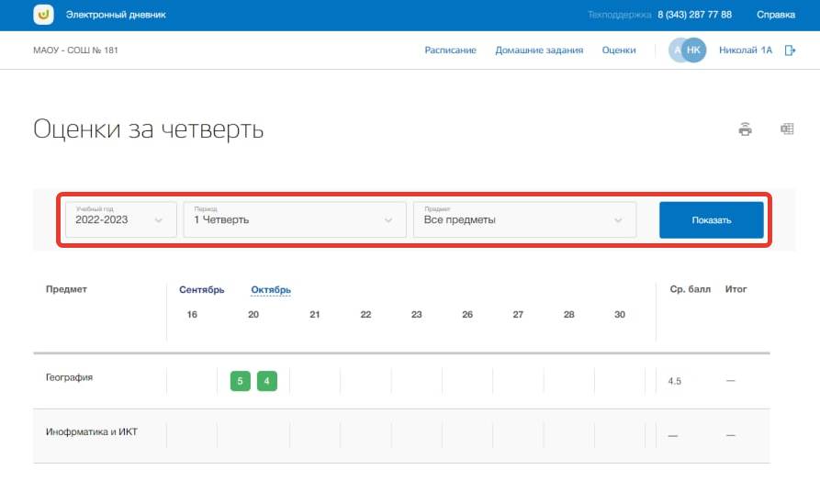
Рисунок 23 - Фильтры для поиска по расписанию
Для печати списка оценок за указанный период, нажмите на кнопку «Печать» на странице раздела (Рисунок 25). После на открывшейся странице нажмите на кнопку «Печать».
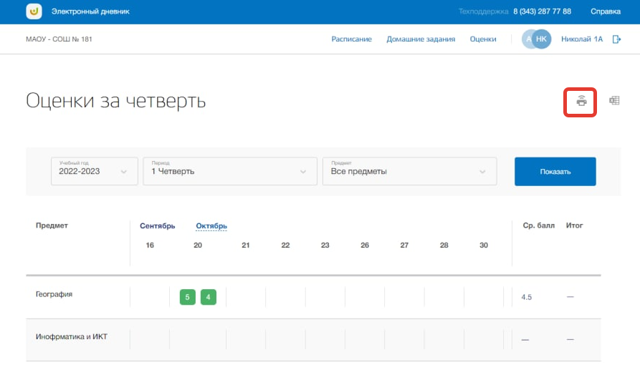
Рисунок 25 - Печать списка предметов ОО

7. Раздел «Личный кабинет»
В данном разделе содержится информация о личных данных пользователя и объявлениях. Для перехода в данный раздел нажмите на ФИО в верхнем меню страницы (Рисунок 26).
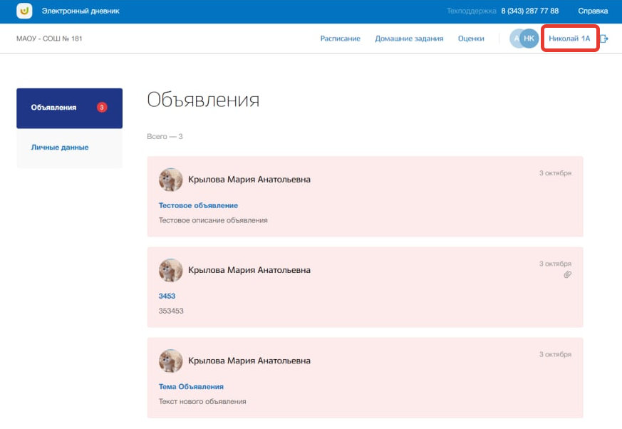
Рисунок 26 - Раздел "Личный кабинет"
Раздел состоит из следующих подразделов:
- «Объявления»;
- «Личные данные».
Все подразделы находятся в левой боковой панели меню раздела «Личный кабинет» (Рисунок 27).
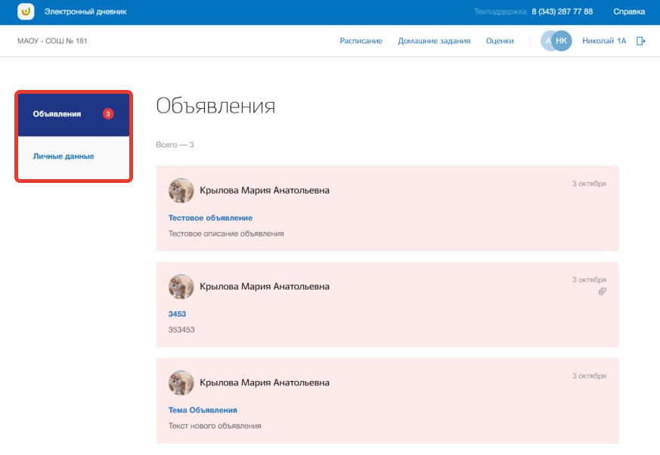
Рисунок 27 - Панель меню подразделов в разделе "Личный кабинет"

7.1. Подраздел «Объявления»
Данный подраздел предназначен для просмотра всех объявлений.
Для просмотра объявлений перейдите в подраздел в «Объявления» в левой боковой панели меню (Рисунок 28).
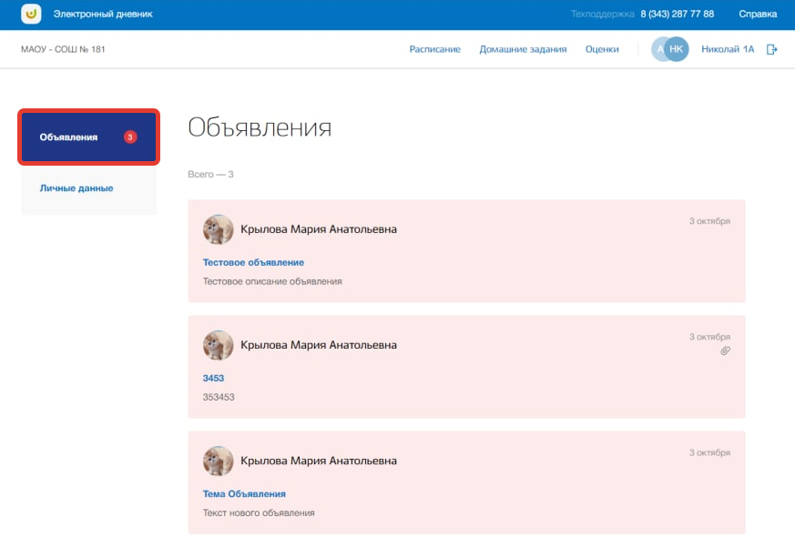
Рисунок 28 - Подраздел "Объявления"
Для просмотра конкретного объявления нажмите на окно нужного объявления на странице подраздела (Рисунок 29).
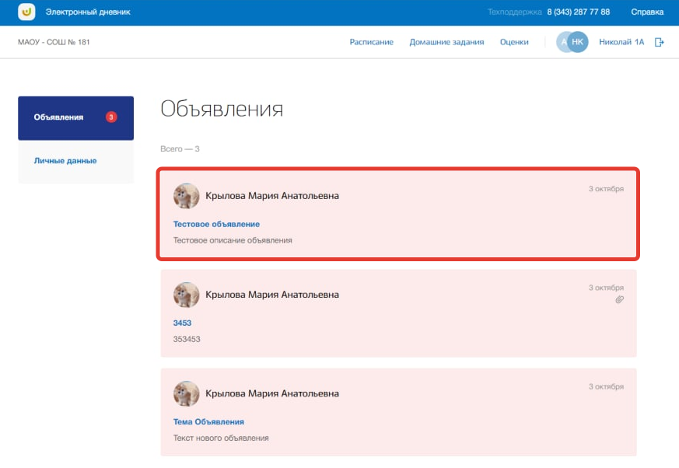
Рисунок 29 - Страница объявления

7.2. Подраздел «Личные данные»
Данный подраздел предназначен для просмотра и редактирования личных данных пользователя.
Для просмотра личных данных перейдите в подраздел в «Личные данные» в левой боковой панели меню (Рисунок 30).
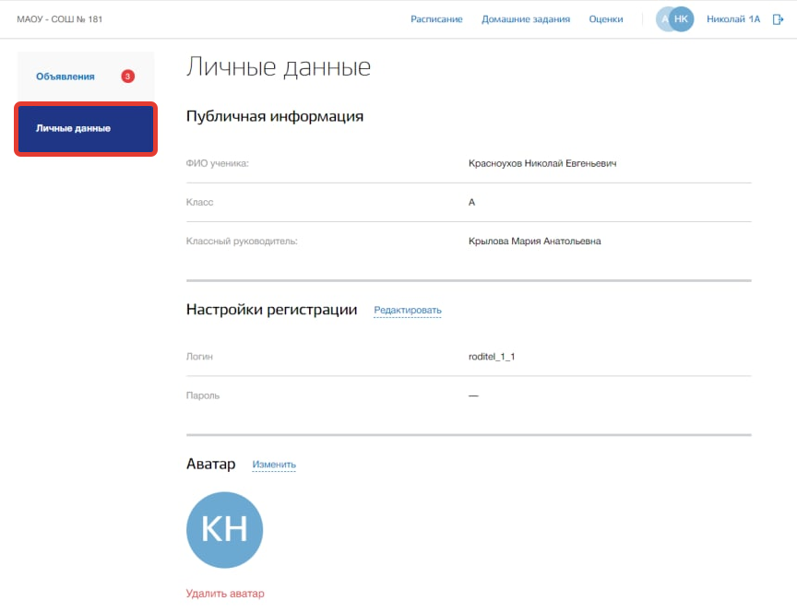
Рисунок 30 - Подраздел "Личные данные"
В подразделе можно просмотреть краткую информацию о ребенке и реквизитах доступа родителя. Также можно загрузить фотографию для аватара ребенка.
Для изменения реквизитов доступа нажмите на кнопку «Редактировать» в блоке «Настройки регистрации» (Рисунок 31).
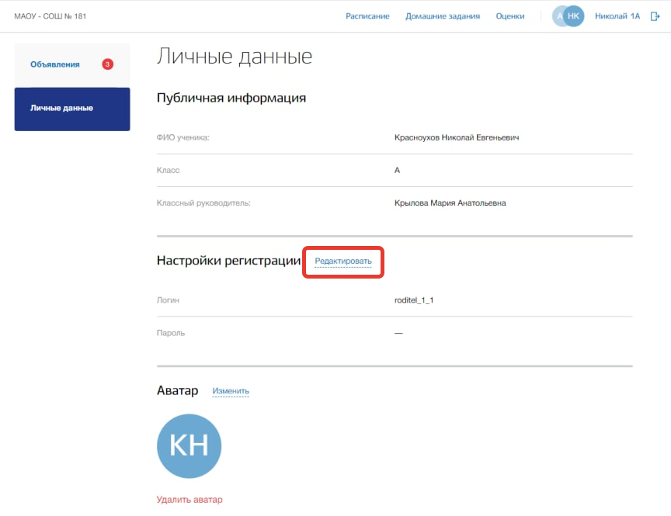
Рисунок 31 - Редактирование настроек регистрации
Откроется всплывающее окно редактирования регистрационных данных. В нем измените логин и пароль в соответствующих полях. Для подтверждения создания нажмите на кнопку «Сохранить» (Рисунок 32). Для отмены изменений нажмите на кнопку «Отмена» или «крестик», которая вернет Вас на страницу подраздела (Рисунок 32).
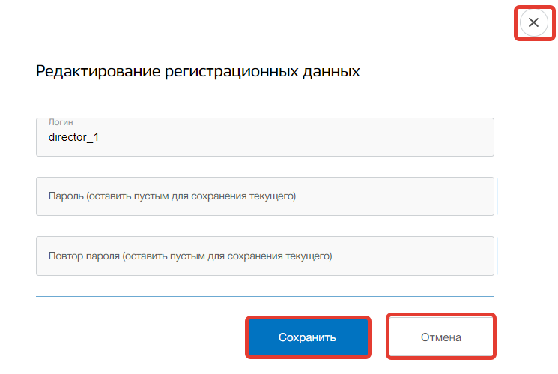
Рисунок 32 - Сохранение изменений в настройках
Для настройки аватара пользователя нажмите на кнопку «Изменить» в блоке «Аватар» (Рисунок 33).
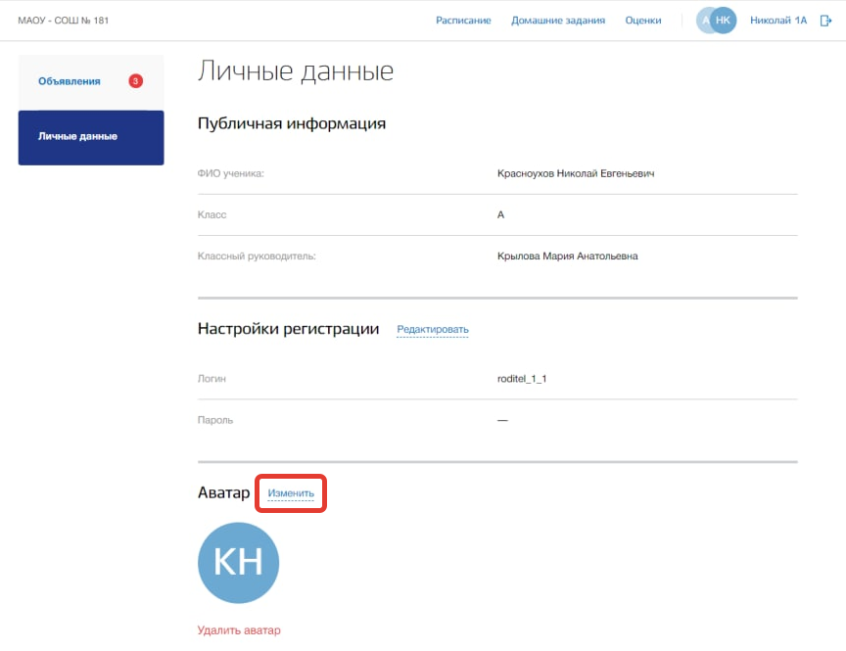
Рисунок 33 - Редактирование аватара пользователя
Откроется всплывающее окно редактирования аватара. Вы можете загрузить картинку формата png. Для этого добавьте нужную фотографию, перетащив ее в окно загрузки, или нажмите кнопку «загрузите вручную» и укажите путь к этой фотографии (Рисунок 34).
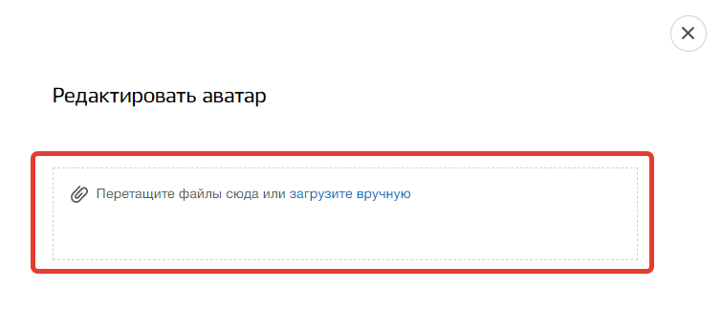
Рисунок 34 - Окно загрузки картинки аватара
Далее Вы можете настроить картинку аватара, изменив размер и угол поворота фотографии. Также можно удалить загруженную картинку, нажав на кнопку «Удалить аватар» (Рисунок 35), и загрузить другую. Для подтверждения действий нажмите на кнопку «Сохранить». Для отмены изменений нажмите на кнопку «Отмена» или «крестик», которая вернет Вас на страницу подраздела.
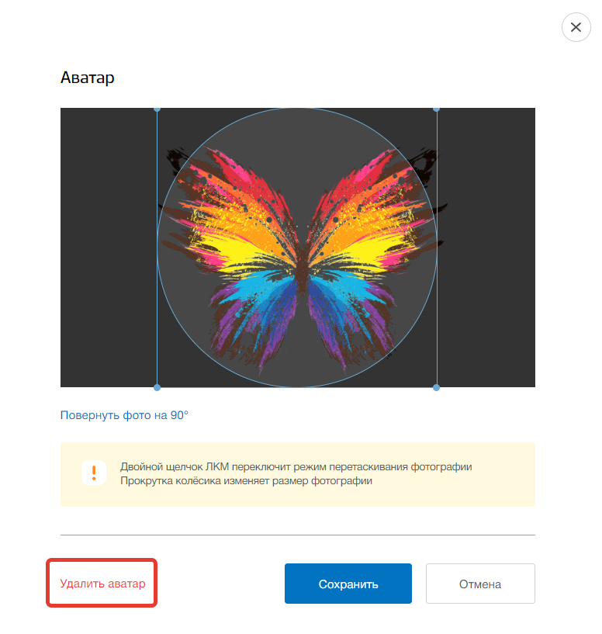
Рисунок 35 - Редактирование картинки аватара

